○ خبر ویژه شبکه 13 رژیم صهیونیستی:  نتایج اولیه انتخابات کنست: حزب نتانیاهو اکثریت را از دست داده است  نتایج نظرسنجی‌های اولیه از شعب اخذ رأی در فلسطین اشغالی نشان می‌دهند ائتلاف «آبی و سفید» با کسب ۳۳ کرسی احتمالی از حزب لیکود که انتظار می‌رود ۳۱ کرسی به دست بیاورد پیش افتاده است. ...  ››› ص. 2 |  | ◊ مقاله فارن پالیسی:  وعده های انتخاباتی نتانیاهو  وعده های انتخاباتی بنیامین نتانیاهو برای الحاق کرانه باختری به اسراییل یک توهم پریشان است و او باید به یاد آورد، آخرین باری که یک کشور یهود تصمیم به الحاق سرزمین های اشغالی گرفت، به مدت 2هزار سال ناپدید شد. ایان لازتیک استاد دانشگاه پنسیلوانیا ‌افزود: "بنیامین نتانیاهو" با وعده ضمیمه کردن ...  ››› ص. 6
• چهارشنبه 27 شهریور ماه 1398 • شماره 527 • 7 صفحه • 18 سپتامبر 2019 •

ویژه های تصویری

* اینفوگرافیک/ سرنوشت سازترین انتخابات نتانیاهو
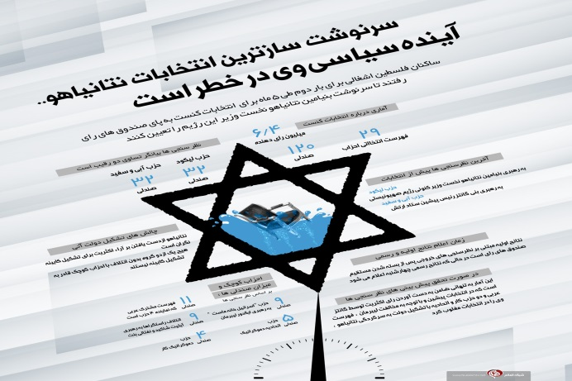
* اقدام عجیب نتانیاهو هنگام یک مصاحبه تلویزیونی
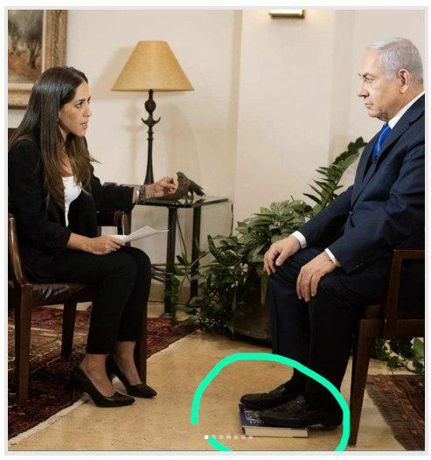›› ص. 5

□ هاآرتص: بنی گانتز: نتانیاهو شکست خورد و ما موفق شدیم.

□ المیادین: نخست‌وزیر تشکیلات خودگردان: آماده رفتن به غزه هستیم.

□ القدس العربی: ریاض منصور نماینده فلسطین در سازمان ملل: در صورت شکست نتانیاهو معامله‌ها در منطقه بر هم خواهد خورد.

□ آناتولی: زیاد نخاله: دبیرکل جنبش جهاد اسلامی فلسطین: وحدت نیروهای مقاومت اولویتی برای مقابله با طرح صهیونیست هاست.

1- تاکید رهبران فلسطینی بر لزوم خروج از توافقنامه اسلو.

2- آمادگی نخست وزیر تشکیلات خودگردان فلسطین برای دیدار با حماس.

3- اردن: اظهارات نتانیاهو خطری جدی برای صلح است.

4- محمود الزهار: صهیونیست ها هیچ بویی از حقوق بشر نبرده اند؛ سایح مبارزی قهرمان بود.

5- نماینده عرب کنست: دوران نتانیاهو به سر آمده است.

6- تیراندازی نظامیان صهیونیست به سوی دختر فلسطینی در شمال قدس اشغالی.

7- رژیم صهیونیستی آب را به روی برخی مناطق «الخلیل» بست.

8- وخامت حال رهبر اسیر حماس در عربستان سعودی.

27/06/1398 | تاریخ انتشار: |  | شبکه 13 رژیم صهیونیستی |  |  | منبع: |  |  |  | خبر ویژه:

نتایج اولیه انتخابات کنست: حزب نتانیاهو اکثریت را از دست داده است
نتایج نظرسنجی‌های اولیه از شعب اخذ رأی در فلسطین اشغالی نشان می‌دهند ائتلاف «آبی و سفید» با کسب ۳۳ کرسی احتمالی از حزب لیکود که انتظار می‌رود ۳۱ کرسی به دست بیاورد پیش افتاده است.
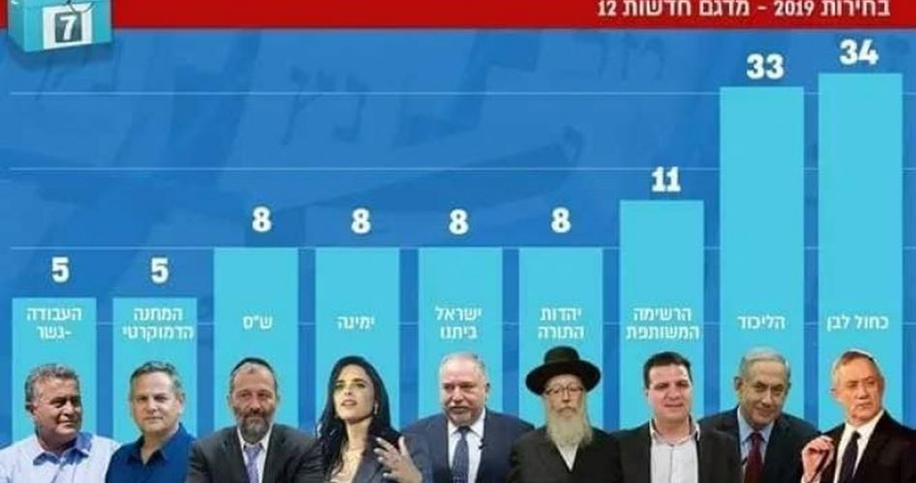
26/06/1398 | تاریخ انتشار: |  | آناتولی |  |  | منبع: |  |  | 1 | خبر شماره:

تاکید رهبران فلسطینی بر لزوم خروج از توافقنامه اسلو
رهبران گروه های فلسطینی روز سه شنبه در نشستی بر لزوم خروج از توافقنامه اسلو و تقویت وحدت میان گروه های فلسطینی برای مقابله با سیاست ها و طرح های صهیونیستی تاکید کردند.
زیاد النخاله دبیر کل جنبش جهاد اسلامی در سخنانی گفت: اسلو بدترین تجربه مردم فلسطین است و امروز در کنار این توافقنامه، چالش ها و مشکلات جدیدی بر ما تحمیل شده است. وی افزود: باید روند سیاسی تازه ای را در پیش بگیریم که حقوق مردم را تضمین کند به ویژه اینکه دشمنان نیز در حال توطئه چینی و اتخاذ سیاست های جدید از جمله طرح موسوم به معامله قرن هستند.
اسماعیل رضوان یکی از رهبران جنبش حماس نیز در این نشست گفت: توافقنامه اسلو به اشغالگران اسرائیلی جرات داده که به شهرک سازی خود مشروعیت ببخشیند و آن را ادامه دهند. وی افزود: اسلو راه را برای عادی سازی روابط میان برخی از کشورهای عربی با اسرائیل آماده کرد. رضوان تصریح کرد: اجرای معامله قرن و اعلام قدس به عنوان پایتخت برای رژیم صهیونیستی از سوی واشنگتن از تبعات خطرناک توافقنامه اسلو است.
جمیل مزهر رهبر جبهه مردمی آزادی فلسطین نیز گفت: پایان دادن به اختلافات و بازیابی وحدت میان گروه های فلسطینی مهمترین اصل برای رویارویی با توطئه ها علیه مسئله فلسطین است. مزهر ادامه اختلافات میان فلسطینی ها را به نفع اشغالگران و طرح ها و جنایت هایشان دانست.
26 /06/1398 | تاریخ انتشار: |  | المیادین |  |  | منبع: |  |  | 2 | خبر شماره:

آمادگی نخست وزیر تشکیلات خودگردان فلسطین برای دیدار با حماس
«محمد اشتیه» نخست وزیر تشکیلات خودگردان فلسطین سخنانی را در خصوص آشتی ملی مطرح کرد. بر اساس این گزارش، وی تأکید کرد: در هر شرایطی آماده سفر به نوار غزه و دیدار با رهبران گروه های فلسطینی مستقر در این منطقه هستم. ما آماده هستیم تا هر زمان که گروه حماس اعلام آمادگی کرد، عازم غزه شویم. این مقام تشکیلات خودگردان فلسطین تأکید کرد که جایگزینی برای آشتی ملی در فلسطین وجود ندارد. وی در خصوص اقدامات خصمانه صهیونیستها علیه فلسطینیان نیز گفت: اگر دولت فلسطین وجود نداشته باشد، بدون شک منطقه صورت متفاوتی به خود خواهد دید. اشتیه افزود: نه در زمینه توافقنامه های سیاسی و نه در عرصه میدانی، اساس چیزی که ما را به اسرائیل پیوند دهد، دیگر وجود ندارد. این مقام تشکیلات خودگردان در خصوص جنگ در سوریه نیز گفت: جنگ در سوریه رو به پایان است.
26/06/1398 | تاریخ انتشار: |  | فلسطین آنلاین |  |  | منبع: |  |  | 3 | خبر شماره:

اردن: اظهارات نتانیاهو خطری جدی برای صلح است
دولت اردن ضمن محکوم کردن اظهارات بنیامین نتانیاهو نخست وزیر رژیم صهیونیستی در مورد سیطره این رژیم بر بخش‌هایی از کرانه باختری رود اردن و شمال بحر المیت، آن را تهدیدی جدی برای عملیات صلح در منطقه دانست. سخنگوی دولت اردن اظهار داشت که کشورش به شدت با الحاق بخش‌هایی از کرانه باختری یا دره اردن و شمال بحر المیت به اراضی اشغالی مخالف است. جمال غنیمات تصریح کرد که اظهارات نتانیاهو تهدیدی جدی برای عملیات صلح است و موجب تشدید تنش و خشونت در منطقه خواهد شد. غنیمات همچنین عنوان کرد که این اظهارات نقض صریح قوانین و قطعنامه‌های بین‌المللی است. وی از جامعه بین‌الملل خواست مخالفت قاطع خود را با این اظهارات اعلام کنند.
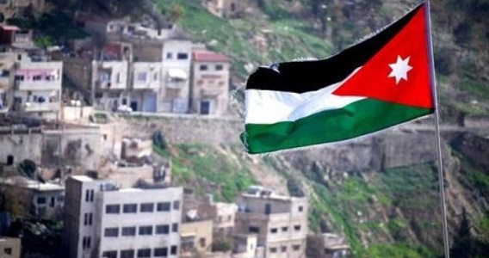
26/06/1398 | تاریخ انتشار: |  | فلسطین الیوم |  |  | منبع: |  |  | 4 | خبر شماره:
درپی شهادت اسیر فلسطینی در زندان های رژیم اسرائیل؛

محمود الزهار: صهیونیست ها هیچ بویی از حقوق بشر نبرده اند؛ سایح مبارزی قهرمان بود
محمود الزهار عضو دفتر سیاسی جنبش حماس اسلامی تاکید کرد که این جنبش وضعیت اسرای فلسطینی در زندان های رژیم صهیونیستی را به دقت دنبال می کند. وی اشاره کرد: ما می دانیم شرایطی که اسیران فلسطینی در آن زندگی می کنند یکی از سخت ترین شرایط هااست.آنان از برقراری تماس با خانواده هایشان و حتی برخورداری از کمترین حقوق انسانی محروم هستند. اسرائیلی ها اکنون بیشترین تلاش خود را بکار گرفته اند تا به آنان فشار روحی و روانی وارد سازند.صهیونیست ها هیچ بویی از حقوق بشر نبرده اند. وی در پایان خطاب به اسیر شهید فلسطینی"بسام السایح" درود فرستاد و او را یکی از فلسطینی توصیف کرد که با اسرائیلی ها به مبارزه ای قهرمانانه و جانانه پرداخت.
27/06/1398 | تاریخ انتشار: |  | آی ۲۴ |  |  | منبع: |  |  | 5 | خبر شماره:

نماینده عرب کنست: دوران نتانیاهو به سر آمده است
احمد الطیبی از اعضای فهرست مشترک احزاب عرب در خصوص انتخابات در سرزمین‌های اشغالی، گفت: دوران نتانیاهو به سرآمده است و او یا باید به خانه برگردد و یا به زندان برود. الطیبی در بخش دیگری از سخنانش همچنین خطاب به نتانیاهو گفت: پس از این، دیگر معامله قرنی در کار نخواهد بود.
27/06/1398 | تاریخ انتشار: |  | آی ۲۴ |  |  | منبع: |  |  | 6 | خبر شماره:

تیراندازی نظامیان صهیونیست به سوی دختر فلسطینی در شمال قدس اشغالی
نظامیان رژیم صهیونیستی صبح امروز به روی یک دختر فلسطینی در نزدیکی ایست بازرسی "قلندیا" واقع در شمال قدس اشغالی آتش گشودند. منابع محلی خبر داده اند که این فرد راه خود را در میان پیچ و خم های ایست بازرسی گم کرد و همین عامل سبب شد تا نظامیان صهیونیست به روی وی آتش بگشایند. گفته شده، او درپی تیراندازی اشغالگران بشدت دچار آسیب شده است.
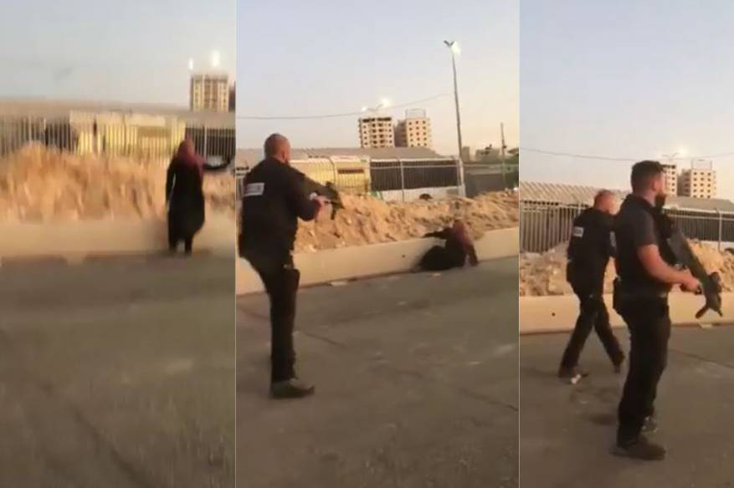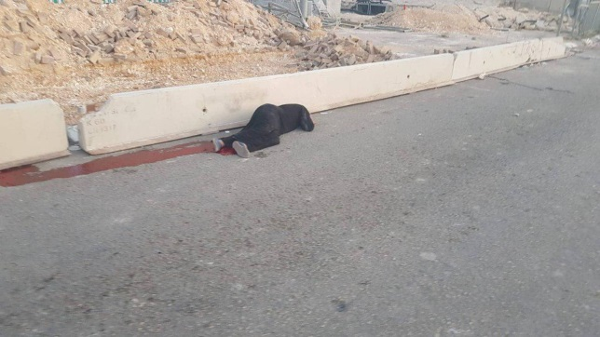
26/06/1398 | تاریخ انتشار: |  | العهد |  |  | منبع: |  | 7 |  | خبر شماره:

رژیم صهیونیستی آب را به روی برخی مناطق «الخلیل» بست
رژیم صهیونیستی در اقدامی ضد انسانی آب را به روی ساکنان فلسطینیِ «مسافر یطا» و «التبانی» در الخلیل بست. هدف اصلی صهیونیستها از این اقدام ضد انسانی وادار کردن فلسطینیان به ترک الخلیل است. گفتنی است، نخست وزیر رژیم صهیونیستی اخیرا در اظهاراتی خصمانه مدعی شده بود: الخلیل متعلق به پدران ماست و ما تا ابد در اینجا باقی می مانیم!
26/06/1398 | تاریخ انتشار: |  | فلسطین الیوم |  |  | منبع: |  |  | 8 | خبر شماره:

وخامت حال رهبر اسیر حماس در عربستان سعودی
محمد نزال عضو دفتر سیاسی جنبش حماس تاکید کرد که حال محمد خضری یکی از رهبران این جنبش که در عربستان در بازداشت به سر می برد وخیم شده است. وی افزود که خضری از زندان ذهبان در جده به یکی از بیمارستان‌های دولتی مکه انتقال داده شده است. حماس اخیرا فاش کرد که عربستان سعودی حدود ۵ ماه پیش دکتر محمد خضری از رهبران ارشد این جنبش و ده‌ها فلسطینی دیگر را بازداشت کرده است.
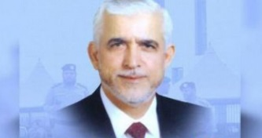
26/06/1398 |  | تاریخ انتشار: |  | ویژه های تصویری |  |  | *

* اینفوگرافیک/ سرنوشت سازترین انتخابات نتانیاهو
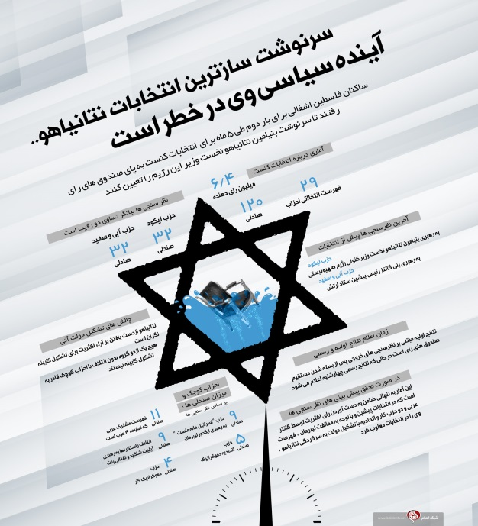
* اقدام عجیب نتانیاهو هنگام یک مصاحبه تلویزیونی
بنیامین نتانیاهو نخست‌وزیر رژیم صهیونیستی هنگام مصاحبه با «تال شالو» از وب‌سایت «واللا» کتاب «هنر در اسرائیل» را زیر پای خود گذاشت و این اقدام با تعجب و انتقاد روبرو شد. بر اساس گزارش «المیادین»، «تال اشنایدر» دیگر خبرنگار صهیونیست با انتشار این تصویر ضمن ابراز تعجب نوشته؛ باید از وی پرسید دلیل این اقدام چیست، آیا صندلی بلند است یا به دلیل درد کمر است؟
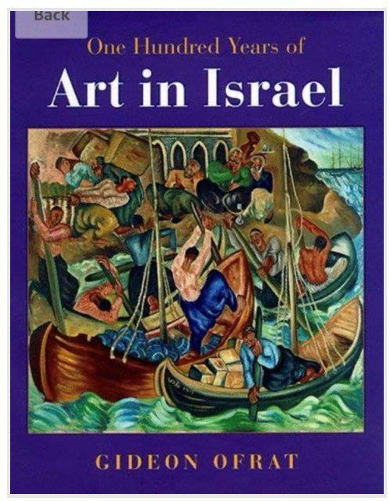

«جدعون عفرات» مولف کتاب هم نوشت: هیچ کسی دوست ندارد لگدکوب شود. شکی نیست در مکانی که کتاب‌های ادبی لگدمال می‌شوند، فرهیختگان نیز لگدمال خواهند شد.
24/06/1398 |  | تاریخ انتشار: |  | فارن پالیسی | منبع: |  | مقاله
وعده های انتخاباتی نتانیاهو
تارنمای نشریه «فارن پالیسی » در مطلبی نوشت: وعده های انتخاباتی بنیامین نتانیاهو برای الحاق کرانه باختری به اسراییل یک توهم پریشان است و او باید به یاد آورد، آخرین باری که یک کشور یهود تصمیم به الحاق سرزمین های اشغالی گرفت، به مدت 2هزار سال ناپدید شد.
ایان لازتیک استاد دانشگاه پنسیلوانیا ‌افزود: "بنیامین نتانیاهو" با وعده ضمیمه کردن کرانه باختری به اسراییل در حال کسب اعتبار است. اما اگر این کار انجام شود، اسرائیل با یک نزاع طولانی مدت میان آپارتاید و دمکراسی چند ملیتی روبرو می شود که در نهایت دموکراسی پیروز خواهد شد.
در مطلب درج شده دراین نشریه آمریکایی می خوانیم:در سده های اول و دوم پیش از میلاد مسیح، "جان هیرکانوس"و "الکساندر یانای" دو پادشاه یهود، مناطق وسیعی را فراتر از مرزهای پادشاهی خود فتح و الحاق کردند و جمعیت بومی را به زور به دین یهودیت کشاندند. اما جنبش اصلاحات به رهبری "خاخام فریسیان" با ترس از اینکه با جذب این قلمروها، هر دو کشور یهود و شیوه زندگی یهود نابود شوند، به شدت با این سیاست ها مخالفت کردند. از طرف دیگر، فریسیان بر حقوق برابر برای هموطنان جدید خود اصرار داشت. در عوض، صدوقیان از الحاقات و اجبار حمایت کردند و در صدد بودند با "یهودیان" جدید به عنوان شهروندان طبقه دوم رفتار کنند. اما با درگذشت الکساندر یانای، درگیری ها میان این گروه ها به جنگ داخلی منجر شد و سرانجام به پایان استقلال یهود و آغاز حاکمیت روم خاتمه یافت.
"بنیامین نتانیاهو" نخست وزیر اسرائیل (رژیم صهیونیستی ) دوست دارد فرض بگیرد الان سال "1938 است و با بالا بردن پرچم الحاق کرانه باختری، او اسراییل را به دوره پیش از میلاد مسیح باز می گرداند.
نتانیاهو که با اتهامات جنایی جدی مواجه است، بار دیگر برای انتخابات آماده می شود و وعده داده در صورت انتخاب، اکثریت کرانه باختری فلسطین یا دستکم بخش های بزرگی از آن را ضمیمه سرزمین های اشغالی کند. هرچند او الحاق را تنها بر زبان می آورد اما براساس قانون نمی تواند آن را اجرا کند.
نظرسنجی ها به طور مداوم نشان داده اند که اکثریت رأی دهندگان یهودی اسرائیل خود را از جناح راست می دانند و تقریباً دو سوم آنها از الحاق بخش بزرگی از کرانه باختری حمایت می کنند. از همین رو نوید الحاق، اهمیت تاکتیکی آشکاری برای یک سیاستمدار ناامید در جلب هر چه بیشتر حمایت از جناح راست دارد.
اما تاکتیک ها می توانند از اهمیت راهبردی بسیار بیشتری برخوردار باشند. صاحبنظران و دیپلمات ها ، سیاستالحاق را دارای زیان های بسیار برای توافقنامه صلح اعلام کرده اند. آنها بر این باور هستند که چنین وعده ای یک توهم پریشان است. از آنجا که مذاکرات برای ایجاد یک راه حل دو کشور هیچ چشم انداز واقعی برای موفقیت ندارد، در دراز مدت این سؤال مطرح نیست که آیا اسرائیل سرزمین های تصرف شده در سال 1967 را پیوست می کند، بلکه چگونه این کار انجام می شود و چه چیزی در اختیار اسرائیلی ها و فلسطینی ها قرار می گیرد؟
نتانیاهو در مبارزات انتخاباتی خود پیش از نخستین دور انتخابات امسال در آوریل (فروردین)، اعلام کرد در صورت پیروزی، شهرک های اسرائیلی را در کرانه باختری "الحاق" خواهد کرد.
در جنگ سال 1967، اسرائیل سرزمین هایی را فتح (اشغال) کرد اما بلافاصله پس از این اقدامات عقاید سیاسی دچار دو دستگی شد؛ عده ای می خواستند به دلایل ملی گرایانه و امنیتی آنها را به اسرائیل ملحق کنند. اما "ضد انحصارطلبان" می خواستند برای صلح به تجارت بپردازند و از تهدیدهای جمعیتی برای اکثریت یهودی این کشور که از کرانه باختری و جمعیت عربی بزرگ غزه ناشی می شد، هراس داشتند. "لوی اشکول" نخست وزیر وقت اسراییل (رژیم صهیونیستی) در آن زمان گفت: اسرائیلی ها "جهیزیه را می خواهند، اما عروس را نه". به عبارت دیگر، اسرائیل آن سرزمین را بدون مردمش می خواست.
سرانجام این اقدامات الحاق و تمدید حاکمیت پس از سال 1967 عملی نشد. در عوض، اسرائیل تصمیم گرفت بر طبق مقررات لاهه در سال 1907، بر سرزمین های تازه ملحق شده حاکمیت کند و براساس قوانین بین المللی به منبع اصلی کلمه "اشغال جنگ طلبانه" بدل شد.
همانطور که اشکول خاطرنشان کرده بود، کرانه باختری و نوار غزه دارای جمعیت عربی زیادی بودند که نه صلح طلب ها و نه جنگ طلبان آنها را نمی خواستند. به همین دلیل به این بهانه که نمی توانند آنچه در حال حاضر از آن خودشان است را ضمیمه کنند، تصمیم به ایجاد اردوگاه گرفتند.
بیایید سرنوشت بیت المقدس شرقی و بلندی های جولان را در نظر بگیرید. این مناطق که در سال 1967 اشغال شد حاوی جمعیت قابل توجهی عرب بود که دولت های اسرائیل سعی در تغییر آنها داشتند. اسرائیل با یکسری اصلاحات پیچیده در قوانین و رویه های اداری موجود، "قانون و صلاحیت" خود را برای هر یک از این مناطق اعمال کرد، اما بدون اینکه رسماً الحاق را اعلام کند.
لذا غیر یهودیانی که در این مناطق زندگی می کنند، به "ساکنین دائمی" اسرائیل تبدیل شدند اما نه شهروند اسراییل. امید اسرائیل این بوده است که اگر به طور غیرمستقیم با این مناطق به عنوان ضمیمه رفتار کند و اگر جهان همچنان از آنها به عنوان ضمیمه یاد می کرد، سرانجام آنها به عنوان بخشی از کشور مستقل اسرائیل شناخته می شدند حتی بدون آنکه اسرائیل مجبور شود آنها را الحاق کند و از این طریق شهروندی و حقوق سیاسی را برای ساکنان غیر یهودی خود گسترش می دهد.
اما حالا بیم ان وجود دارد با به رسمیت شناخته شدن بیت المقدس به عنوان پایتخت اسرائیل از سوی "دونالد ترامپ" رئیس جمهوری آمریکا و بلندی های جولان به عنوان بخشی از اسرائیل، به نظر می رسد این راهبرد الحاق مخفیانه سرانجام به ثمر رسد.
اکنون یکی از هر 5 شهروند اسرائیلی، عرب است و نتایج دو انتخابات اخیر اسرائیل روشن کرده که برای ادامه تسلط راست گرایی بر سیاست اسرائیل، باید تعداد اعراب رای دهنده در انتخابات اسرائیل پایین نگه داشته شود.
با این حال، در دراز مدت، واقعیت آماری که اهمیت دارد چهره جمعیتی شهروندان اسرائیل نیست، بلکه کل جمعیت تحت کنترل این کشور است. به گفته ارتش اسرائیل، اکنون اعراب بیشتری بین رود اردن و دریای مدیترانه نسبت به یهودیان زندگی می کنند. بنابراین ادامه این روند اسراییل را به کشوری آپارتاید بدل می کند.
به عبارت دیگر، سیاست هایی که برای تضمین کنترل سرزمین ها و منافع حقوق ساکنان آنها طراحی شده اند، تعیین کننده نخواهد بود. اما عواقب ناخواسته آنها اجتناب ناپذیر است. لذا اسراییل باید به یاد داشته باشد 2000 سال پیش که خواهان تسلط بر کلیه سرزمین های مدنظر بود، چگونه سقوط کرد.
با این تفاوت که امروز روم نیست که بر سایر کشورهای تسلط یابد، این دموکراسی است که حاکم می شود.
در دراز مدت هم عواقب ناخواسته سیاست های بی امان انحصار گرایی و گسترش یهودیت، احتمالاً به راهی برای تبدیل آنچه اکنون یک کشور یهودی است به یک جمهوری چند فرهنگی برای همه ساکنانش تبدیل می شود.
